Гомельский государственный университет имени Франциска Скорины
Студенческая газета кафедры английского языка
IT Review

№ 4 ноябрь - декабрь 2020 г.
Кафедра английского языка обеспечивает преподавание дисциплины
«Английский язык» на факультете математики и технологий программирования. Каждый выпуск студенческой газеты подготавливается преподавателями, студентами и магистрантами факультета и
представляет обзор событий и новостей факультета и сферы
информационных технологий

Faculty News

NÁBOJ ONLINE-2020 впервые в Беларуси
Náboj — это динамичное соревнование по математике, в котором участвуют команды из пяти человек от одной школы, которое призвано способствовать развитию математических способностей, изобретательности, изобретательности и командной работы, поддерживать интерес у учащихся к изучению математики. У каждой команды есть два часа, чтобы решить как можно больше задач. Задания конкурса Náboj разработаны так, чтобы дать возможность применить свои математические знания для решения ряда интересных и нестандартных, сложных задач. Он поощряет и вознаграждает командную работу и сотрудничество, а также предоставляет захватывающую и интересную возможность проверить и улучшить свои навыки решения задач, посоревноваться со сверстниками из других стран.
В 2020 году Международное математическое соревнование Náboj-2020 состоялось онлайн: NÁBOJ ONLINE-2020, в нем приняли участие 1006 команд из различных стран.
Соревнования проходили одновременно в Великобритании, Чехии, Словакии, Германии, Австрии, Швейцарии, Польше, Венгрии, Румынии, России и Украине. В каждой из этих стран была национальная таблица лидеров, оценивающая отдельные команды, и школьники могли сравнить свои результаты в международном рейтинге. В 2020 году впервые приняли участие в соревнованиях школьники Беларуси при поддержке Гомельского государственного университета имени Франциска Скорины. 11 команд г. Гомеля и Гомельской области достойно выступили в соревнованиях по математике.

Events
Международная олимпиада «Цифровая экономика»
Студент группы ПО-41 факультета математики и технологий программирования Смолячков Анатолий принял участие в Международной олимпиаде «Цифровая экономика». Он является абсолютным победителем в номинации робототехника и сенсорика.
«Тебя, мой ВУЗ, мы прославляем!»
Студенты группы ЭК-31 специальности «Экономическая кибернетика» принимают участие в конкурсе «Лучшая группа» в 2020-2021 учебном году.
В конкурсе видеофильмов «Тебя, мой ВУЗ, мы прославляем!» студенты очаровали жюри оригинальным взглядом на жизнь своего факультета)
В итоге 3 место среди факультетов ГГУ им. Ф.Скорины.
Поздравляем)))

Реализуй свою бизнес идею)
2020 год внес коррективы во все этапы учебного процесса, в том числе и в проведение традиционного ежегодного конкурса IT-проектов (стартапов) студентов факультета математики и технологий программирования. В этом году конкурс проходил в формате online в системе DOT3 на платформе MOODLE.
В конкурсе приняли участие команды студентов факультета с новыми, интересными конкурентноспособными проектами различной направленности: Economy, Cute reminder, Not Alone, Student Support, ListenLips, Адукация, PCFooD, AIDA. Эксперты оценивали предложенные идеи по оригинальности бизнес-идеи, ее актуальности, проделанной подготовительной работе, профессиональным требованиям.
В результате конкурса места распределились следующим образом:
1 место – ListenLips (Козлов Антон, Караваева Марина, Коровкин Константин, Лизагуб Владимир),
Smart dumbbells (Григорьев Илья, Гончаров Андрей, Прядко Ксения, Логинов Антон),
2 место – Cute reminder (Бычкова Екатерина, Кашицкий Максим, Глушак Александр, Карпенко Алексей),
3 место – Not Alone (Пугач Михаил, Дебой Алексей, Логойда Дмитрий, Бобер Алексей).
Результатом конкурса можно считать реализованную студентами возможность задуматься о собственном проекте, бизнесе и сделать первые шаги по осуществлению своей мечты, готовности представить свои идеи потенциальным инвесторам.

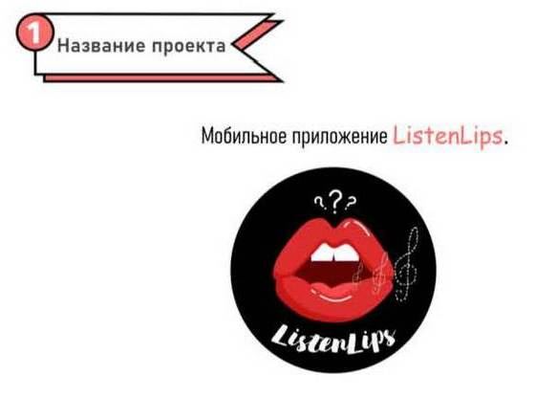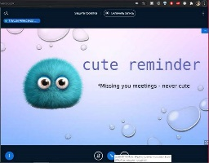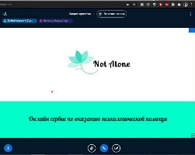

How do people celebrate New Year around the world?

One of the most popular ways to celebrate seeing in the New Year is with big fireworks displays.
These take place all over the world, as different countries hit midnight.
Although coronavirus restrictions will prevent big crowds in many places, fireworks are still expected to be fired so people can enjoy them from a distance.

If you came out of your front door to find a load of smashed plates, you might be a bit confused. But that's exactly what people in Denmark hope to find after midnight, as it means good luck.  So, if you were Danish, you might go and smash a plate on a friend's doorstep to bring good luck over the next 12 months. | 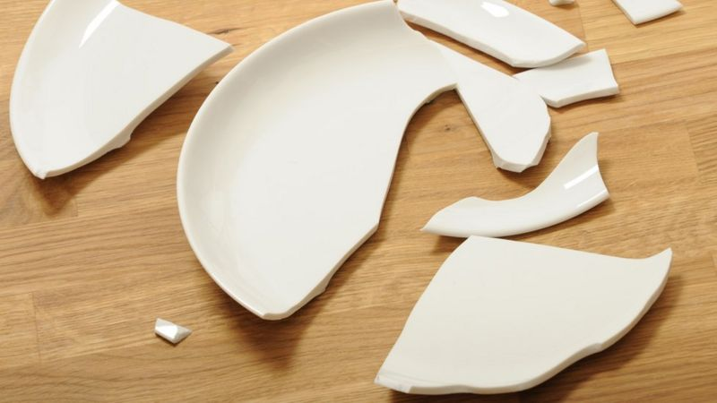
In Brazil, there is a tradition to eat lentils at New Year, as these represent money - meaning good fortune for the year ahead!
In New York in the US, Times Square is the centre of the countdown to midnight. But the thing that everyone is looking forward to is called the ball drop, which is when a glowing ball is lowered down a big flagpole, to signal the start of the new year. As a result, other cities in the US now have their own traditions of dropping things on New Year's Eve. In Vincennes in Indiana, people drop watermelons from high up! | 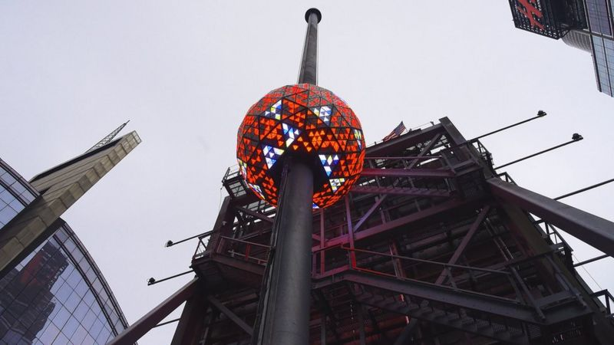

Cтуденческая газета кафедры английского языка ГГУ им. Ф. Скорины, № 3/2020. | Наш адрес: 246019, г. Гомель, ул. Советская, 102, аудитория 3-19

